**ВСТУП**

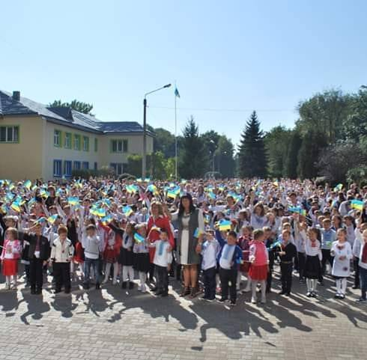

У Новій українській школі виховний процес є невід’ємною складовою  освітнього процесу у закладах освіти (ст. 15 [Закону України «Про повну загальну  середню освіту»](https://osvita.ua/legislation/law/2232/)) і має ґрунтуватися на загальнолюдських цінностях, культурних  цінностях Українського народу, цінностях громадянського (вільного  демократичного) суспільства, принципах верховенства права, дотримання прав і  свобод людини і громадянина, принципах, визначених [Законом України «Про освіту»](https://osvita.ua/legislation/law/2231/), та спрямовуватися на формування:

* відповідальних та чесних громадян, які здатні до свідомого суспільного  вибору та спрямування своєї діяльності на користь іншим людям і суспільству; поваги до гідності, прав, свобод, законних інтересів людини і громадянина;  нетерпимості до приниження честі та гідності людини, фізичного або  психологічного насильства, а також до дискримінації за будь-якою ознакою; патріотизму, поваги до державної мови та державних символів України,  поваги та дбайливого ставлення до національних, історичних, культурних  цінностей, нематеріальної культурної спадщини Українського народу,  усвідомленого обов’язку захищати у разі потреби суверенітет і територіальну  цілісність України;
* усвідомленої потреби в дотриманні Конституції та законів України,  нетерпимості до їх порушення, проявів корупції та порушень академічної  доброчесності;
* громадянської культури та культури демократії;
* культури та навичок здорового способу життя, екологічної культури і  дбайливого ставлення до довкілля;
* прагнення до утвердження довіри, взаєморозуміння, миру, злагоди між  усіма народами, етнічними, національними, релігійними групами; почуттів доброти, милосердя, толерантності, турботи, справедливості,  шанобливого ставлення до сім’ї, відповідальності за свої дії;
* культури свободи та самодисципліни, відповідальності за своє життя,  сміливості та реалізації творчого потенціалу як невід’ємних складників  становлення особистості.

Єдність навчання, виховання і розвитку учнів забезпечується спільними  зусиллями всіх учасників освітнього процесу.

Характер виховання повинен передбачати глибоке розуміння вихователем  природи вихованців, їх індивідуальних рис і можливостей, поваги до особистості  дитини, постійно дбати про її гармонійний розвиток, встановлення взаємин  співробітництва у навчально-виховному процесі.

Успіх виховного процесу залежить від відносин між вчителем і учнем, які  повинні будуватися на основі співдружності, співробітництва і ділового  партнерства.

Кабінет Міністрів України 30 травня 2018 року постановою № 453 затвердив [Державну соціальну програму “Національний план дій щодо реалізації Конвенції ООН про права дитини” на період до 2021 року](http://zakon3.rada.gov.ua/laws/show/453-2018-%D0%BF#n10)

Метою Програми є забезпечення послідовної імплементації положень [Конвенції ООН про права дитини](http://zakon3.rada.gov.ua/laws/show/995_021), розбудови ефективної системи захисту прав та інтересів дитини на рівні територіальної громади в умовах децентралізації, створення дружнього до дітей середовища відповідно до міжнародних стандартів та пріоритетів Стратегії Ради Європи з прав дитини (2016-2021 роки), а також досягнення Цілей Сталого Розвитку, затверджених Резолюцією Організації Об’єднаних Націй 70/1 “Перетворення нашого світу: Порядок денний у сфері сталого розвитку до 2030 року”, у частині дотримання прав дітей.

         Показниками високого рівня організації виховної системи, який забезпечує досягнення найоптимальніших результатів, є:

-   реалізація демократичних принципів в управлінні закладом та раціональний розподіл функцій між адміністрацією та педагогами;

- високий рівень педагогічної грамотності, цілеспрямованість і конкретність;

-    планування виховної роботи з урахуванням потреб суспільства та вихованості учнів;

-   єдність дій навчального закладу, сім’ї та громадськості;

-  інтеграція всіх соціальних інститутів та широке залучення до виховної роботи представників громадськості, трудових колективів, позашкільних закладів, осередків культури;

-   дієвість форм та методів виховної роботи;

-  оперативність та дієвість системи контролю за станом виховної роботи;

- підвищення рівня психолого-педагогічних знань і умінь педагогів, дотримання ними педагогічної етики та професійної культури;

-   педагогічно доцільна організація життя учнівського колективу та високий рівень розвитку учнівського самоврядування;

-    залучення всіх учнів до різноманітної розвивальної діяльності;

- формування високоморальних і гуманістичних відносин в учнівському колективі.

Для того, щоб виховати повноцінну людину, культурну, високоморальну, творчу, соціально зрілу особистість, необхідно, щоб учитель та батьки діяли як союзники, ділячись із дітьми своєю добротою, досвідом, знаннями. Тому вчителю в роботі з дитячим колективом багато проблемних питань, що стосуються спілкування дітей та батьків, потрібно обговорити спочатку з дорослими, здійснюючи просвіту батьків своїх учнів з питань виховання. І ця просвіта превентивна, а не констатуюча, вона здатна попередити ті важкі ситуації, які можуть назрівати у сім’ях учнів. Тільки тоді можна говорити про які-небудь результати у системі виховної роботи.  
Головне в роботі вчителя – створення відповідного морально-психологічного клімату, творчої атмосфери, доброзичливого стилю стосунків – всього того, що сприяє розвитку особистості кожного учня, колективу в цілому; допомагає у формуванні життєвої позиції, загального відношення до життя; визнанню особистості як найвищої цінності.

Сьогодення вимагає від школи та сім’ї формування творчої особистості, що вміє працювати в колективі та для колективу; особистості, що вміє орієнтуватися в сучасному світі професій та самовизначатися; особистості, що має громадянську позицію, любить свою країну, її історичне та культурне минуле.

**Аналіз виховної роботи за 2020-2021 н.р.**

Відповідно до Концепції реалізації державної політики у сфері реформування загальної середньої освіти «Нова українська школа» на період до 2029 року, яка схвалена розпорядженням Кабінету Міністрів України від 14 грудня 2016 р. № 988-р, навчальний заклад має впроваджувати демократичну культуру через вироблення відповідних процедур для захисту прав дитини і формування демократичних цінностей: захищати права дитини, стати місцем, безпечним для дитини, і йдеться не лише про фізичну безпеку, а й про атмосферу довіри і взаємоповаги, де немає насильства та дискримінації.

**Основними цілями виховної роботи у 2020-2021 н.р. були:**

1. Сприяти створенню в закладі освіти безпечного освітнього середовища, формуванню в дітей та учнівської молоді ціннісних життєвих навичок.

2. Системно здійснювати виховання в дітей активної громадянської позиції, вивчення та популяризацію історії українського козацтва, збереження і пропаганду історико-культурної спадщини українського народу; поліпшення військово-патріотичного виховання молоді, формування готовності до захисту Вітчизни; підвищувати престиж військової служби, культивувати ставлення до солдата як захисника країни.

3.Формувати національно самосвідому особистість з високими моральними якостями, бережливим ставленням до надбань українського народу; виховувати любов до рідної мови, свого краю, України.

4. Удосконалити систему науково-методичної роботи відповідно до запитів та потреб особистості педагогів.

5. Сприяти упровадженню сучасних виховних технологій, традиційних та нетрадиційних методів і форм національного виховання дітей та учнівської молоді.

6. Удосконалювати систему виховної роботи з питань сімейного життя та родинного виховання у закладах освіти різного рівня.

7. Організувати виховний процес у класному колективі та в роботі з батьками на засадах проектної педагогіки.

8. Забезпечити системність роботи органів учнівського самоврядування, включення здобувачів освіти до активної участі у суспільному житті закладу освіти, громади, держави.

9. Оновити зміст профорієнтаційної роботи й допрофільної підготовки учнівської молоді, їх професійного самовизначення та вибору життєвої і професійної перспективи.

10. Зосередити увагу на формуванні правової культури дітей та підлітків, відповідального ставлення до норм, визначених Законом України «Про освіту» та іншими спеціальними законами.

11. Систематично проводити моніторинг якості та ефективності виховної діяльності, рівня вихованості й загальної культури особистості здобувача освіти.

Також ключові цінності, на яких ґрунтувалася виховна робота школи у 2020-2021 н.р. були такі:

* Людина як найвища цінність (ціннісне ставлення до себе);
* Віра й доброта – основа людського життя;
* Україна – це Богом дана мені земля (ціннісне ставлення до держави);
* Патріотизм – усвідомлена й діяльна любов до Батьківщини (національно-патріотичне виховання);
* Тільки тоді станеш людиною, коли навчишся бачити людину в іншому(ціннісне ставлення до людини);
* Родина – колиска духу людського;
* Праця – основа людського буття (ціннісне ставлення до праці);
* Культура – духовне багатство (ціннісне ставлення до мистецтва;
* Природа – наш дім, а ми господарі в нім (ціннісне ставлення до природи).

Для реалізації мети виховної роботи школи«Формування і розвиток морально-духовної життєво-компетентної особистості, яка успішно самореалізується в соціумі як громадянин, сім’янин, професіонал» передбачалось вирішення наступних завдань:

* Формування особистих рис громадянина України, національної свідомості та самосвідомості учнів;
* виховання духовної культури особистості;
* виховання поваги до Конституції, законодавства України, державної символіки;
* формування високої мовної культури, оволодіння українською мо­вою;
* утвердження принципів загальнолюдської моралі на основі віднов­лення історичної пам'яті;
* збагачення народних традицій, звичаїв;
* виховання свідомого ставлення до навчання, розвиток пізнавальної активності і культури розумової праці;
* формування творчої працелюбної особистості;
* забезпечення повноцінного фізичного розвитку учнів, охорони та зміцнення здоров'я;
* формування екологічної культури учнів, гармонії її відносин з при­родою;
* створення умов для творчого розвитку природних обдарувань дитини, залучення учнів до різноманітної діяльності щодо інтересів, допомогти знайти кожному справу до душі;
* посилення уваги до питань морально-етичного виховання, створення системи успішної профілактики відхилень у поведінці учнів;
* Підпорядкування змісту, форм і методів роботи визнанню особистості дитини як найвищої соціальної цінності;
* зміцнення служби соціального та психолого-педагогічної допомоги дітям, батькам, сім'ям;
* організаціяпедагогічно-доцільноїсистемиучнівськогосамоврядування, колективне планування діяльності вчителів та учнів через раду, учнівський профспілковий комітет;
* доцільне використання можливост

Особливу увагу було надано питанню національно-патріотичному, превентивному та художньо-естетичному вихованню. А також підготовці підростаючого покоління до дорослого, сімейного життя та професійній орієнтації учнів.

Виховання правової культури у дітей є одним з головних компонентів профілактичної роботи з неповнолітніми, адже вони повинні більше знати не лише про свої права, а й обов’язки та відповідальність, яка настає при порушенні певних загальноприйнятих норм співіснування у суспільстві

Учнів, схильних до правопорушень, було взято на внутрішкільний облік, на них заведено картки обліку, журнали спостережень. Працювала Рада з профілактики правопорушень серед неповнолітніх (засідання проводилися щомісяця).На засіданнях Ради профілактики розглядали питання поведінки, успішності учнів школи, стан відвідування учнів 1-11 класів. Варто зазначити, що однією із основних причин запрошення дітей і їхніх батьків на засідання Ради є низька успішність, пропуски уроків без поважних причин учнями, безвідповідальне ставлення батьків до своїх обов’язків. Батькам надано рекомендації щодо виховання та навчання дітей, організації їх дозвілля.

З метою формування **ціннісного ставлення особистості до суспільства і держави та національно-патріотичного виховання** було проведено:

* єдиний перший онлайн-урок на тему: «До тебе лину, земле українська»;
* до Дня захисника Вітчизни учасники Шкільного парламенту зняли відеоролик «Лист солдатові» і поширили його у соцмережах (сторінка у фейсбуці та інстаграм);
* класні керівники провели тематичні години до Дня гідності та свободи, а також до роковин Голодомору 32-33 років.

-метою відзначення Дня Гідності та Свободи було утвердження ідеалів свободи і демократії, збереження та донесення до сучасного покоління у класах були проведені години спілкування на теми: *«*Де немає свободи, там немає і вітчизни».

-29 січня учні старших класів разом зі своїми класними керівниками взяли участь у районному віче до Дня вшанування пам’яті героїв Крут.

-20 лютого були проведені онлайн-уроки, присвячена пам’яті Героїв Небесної Сотні. Усі разом склали молитву за душі усіх Героїв України.

-Учні та вчителі протягом семестру брали участь у різного роду міських та районних заходах таких як: віче, присвячене пам’яті жертв голодомору , 100-річчю УНР, Дню Гідності та Свободи, День пам'яті жертв Голодомору.

-До Дня писемності та мови усі учні та вчителі взяли участь у Всеукраїнському диктанті національної єдності.

-5 грудня усі учні та вчителі ліцею до Дня української хустки приєдналися до Всеукраїнського флешмобу в соцмережах під хештегом «зробифотозхусткою».

-Надзвичайно яскравим заходом був захід до Всеукраїнського дня вишиванки. Була проведена святкова лінійка та флешмоб «Моя сорочка вишивана», під час якого учні утворили «живу» вишиванку.

-До Дня Європи проведено виховні години та бесіди. Також учні початкової ланки працювали над проєктами «Країни Євросоюзу».

-До Дня Конституції 9 червня вчитель права Леся Михайлівна Дівнич разом з учнями 9-Б класу підготувала та провела судове засідання. Усе відбувалося , як по-справжньому: дослідження доказів, виступ прокурора, допит свідків та ін. Учні проявили правові знання та акторські здібності.

-До Дня Прапора та Дня Незалежності України у період з 07 по 14 червня було проведено багато різноманітних заходів. Серед них слід відзначити такі: яскравий танцювальний флешмоб «Я, ти, він, вона – Україна ми одна», велотур «Діти хочуть миру!», робота над проектами «Моя Україна», виховні години на тему «Державні свята», «Україні 30 років» та ін.

**З метою формування ціннісного ставлення до себе** проведено наступні заходи:

* цілеспрямовані профілактичні роботи з населенням щодо профілактики травматизму невиробничого характеру, виховання поважного ставлення до безпеки людини, усвідомлення необхідності вироблення навичок з дотримання правил поведінки в надзвичайних ситуаціях, що виникають при порушенні життєвого процесу в побуті, під час трудової діяльності чи в соціальному середовищі, підняття рівня інформаційно-просвітницької роботи з питань забезпечення безпеки життєдіяльності населення у Тисменицькому ліцеї з 21 по 25 жовтня проходив Тиждень знань з основ безпеки життєдіяльності і в період з 17 по 21 травня 2021року - Тиждень знань безпеки дорожнього руху.

Під час Тижня було проведено з класними керівниками нараду з питань профілактики дитячого травматизму та дотримання правил поведінки: на транспорті, автошляхах; під час грози, сильного вітру, шквалів; при експлуатації побутових газо- та електроприладів; при виникненні пожежі в квартирі, при користуванні предметами побутової хімії та піротехнічними засобами; при виявленні розливу ртуті.

* Класні керівники провели з дітьми бесіди з питань дотримання правил поведінки:
* при експлуатації побутових газо- та електроприладів;
* при зустрічі з свійськими та дикими тваринами;
* під час подорожі до лісу;
* при збиранні грибів та лікарських рослин;
* при виникненні пожежі у квартирі;
* під час грози, сильного вітру, шквалів, буревію;
* при виявленні розливу ртуті;
* при користуванні предметами побутової хімії та піротехнічними засобами;
* при виявленні маловідомих предметів;
* радіаційна безпека і захист населення у разі виникнення надзвичайних ситуацій.

Виховні години: «Наша безпека» (1-Б кл., класний керівник Монюк О.І..), «Вогонь – друг і ворог» (4-В кл. класний керівник Бураковська З.В.), «Знання на дорозі – безпека підростаючого покоління»(9-Б кл. класний керівник Харевич А.М. ), «Безпека в побуті та в житті» (11-Б клас, класний керівник Дяченко В.С. ), «Безпека в інтернеті: питання та відповіді» (учні 10-их класів практичний психолог Волощук М.І.), проведено урок здоров’я «Твоє здоров’я – найбільше багатство»; (8-Б кл., класний керівник Шіляк Т.А.), «Поведінка з незнайомими людьми» (8-Г клас, класний керівник Романчук В.Я.), тренінгове заняття  «Допоможи собі сам»( практичний психолог Волощук М.І. з учнями 8-их класів).

24 жовтня учні 1-4 класів мали цікаву зустріч у школі з працівниками Тисменицького районного відділу з надзвичайних ситуацій. Дітям розповіли, як потрібно поводитись, щоб уникнути травм, пожеж та інших надзвичайних ситуацій. Особливу увагу працівники МНС звернули на правилах користування піротехнікою та правила поведінки на кризі зимою. Навчали як поводитися з вогнегасником. Загалом зустріч була цікавою ще й тому, що заняття проходили на подвір’ї ліцею біля пожежної машини. На думку і вчителів , і працівників МНС, такі зустрічі повинні проводитися дуже часто, адже діти набагато краще сприймають інформацію від людей, які на власному досвіді знають, як завадити лиху чи протистояти стихії.

Учні 8-9 класів мали можливість переглянути короткометражний документальний фільм «Правила безпеки – правила життя», після чого учитель предмету «Захист України» Сендецький В.Б. провів бесіду про правила поведінки під час надзвичайних ситуацій та про та засоби індивідуального захисту.

Потягом Тижня пройшла виставка малюнків та плакатів на тему: «Життя людини - неповторна цінність».

24 жовтня пройшли практичні відпрацювання евакуації з приміщення на випадок НС для учні та усіх працівників ліцею.

З метою фізичного виховання, пропаганди здорового способу життя, **захисту, збереження і розвитку здоров’я учнів впродовж І семестру проводилися різноманітні заходи.** Практичний психолог Волощук М.І. та соціальний педагог Шіляк Т.А. надавали консультації для батьків «Психологічні особливості ліворуких дітей»; «Як спілкуватися з гіперактивною дитиною», «Як зменшити рівень шкільної тривожності» тощо. Серед традиційних форм роботи з батьками проведено цикл лекцій із метою оволодіння культурою здорового способу життя; бесіди психолога, соціального педагога, медиків та інших фахівців про фізичне і психічне здоров’я, раціональне харчування, загартування організму, шкідливі звички тощо. Провівши моніторинг за програмою «Крок до здоров’я» у 5-11 класах, з’ясовано, що в сучасному світі культ здоров’я ще не набрав сили. Учні недостатньо володіють знаннями щодо формування власного здоров’я, неповною мірою у них сформовано мотивацію на здоровий спосіб життя. Для активізації фізичного розвитку дітей створені умови для занять учнів на уроках фізичної культури та в позаурочний час: працюють спортивні гуртки (волейбол, футбол, теніс, теквандо).

З метою вивчення відповідності фізичних навантажень функціональним можливостям дітей адміністрація, медична сестра та класні керівники відвідували уроки фізичної культури. У школі ведеться паспорт здоров`я школи медико-педагогічного контролю за фізичним вихованням учнів, в якому класні керівники фіксують результати спостережень за фізичним вихованням учнів.

В ході перевірки виявлено, що в організації і здійсненні медико-педагогічного контролю за фізичним вихованням учнів спостерігаються недоліки, упущення та невирішені проблеми:

1) потребує покращення спортивно-оздоровча матеріальна база, зокрема в частині поповнення нестандартним спортивним обладнанням для роботи з учнями, які віднесені до спеціальної медичної групи;

2) не вивчено питання організації роботи учителів на уроках фізичної культури з дітьми, віднесеними за станом здоров`я до спеціальної групи;

3) не налагоджено роботу психолога школи і класних керівників на надання допомоги дітям щодо усвідомлення ними реального стану свого здоров`я та організацію заходів, спрямованих на його збереження.

Відрадно те, що у школі значна увага приділяється формуванню в учнівської молоді основ здорового способу життя, необхідності постійного догляду за власним здоров`ям, ціннісного ставлення до себе як носія фізичних, духовних та соціальних сил. Заходи, які проводяться, не лише відображені в шкільній документації, але й підтверджуються відповідними розробками, фото та відеоматеріалами, плакати, малюнками, схвальними відгуками учнів. Питання збереження здоров`я дітей неодноразово виносилося на розгляд батьківських зборів. Класними керівниками систематично проводяться бесіди, години спілкування щодо оздоровлення, загартування, фізичного розвитку, дотримання режиму дня тощо. Учителі фізичної культури разом із вчителем «Захист України» провели спортивно-патріотичну гру «Джура», у якій взяли участь учні 8-их, 9-их та 10-их класів.

**Ціннісне ставлення до сім’ї, родини, людей**

Багато хто з учнів нашої школи є волонтерами Мальтійської служби.Учні брали участь в акції «Миколай іде до сиріт».

Учнями ліцею за ініціативи Шкільного парламенту було організовано збір коштів до Дня Святого Миколая, на допомогу дітям-сиротам,дітям позбавленим батьківського піклування, дітям-інвалідам, дітям, які постраждали внаслідок Чорнобильської катастрофи, дітям з малозабезпечених та багатодітних сімей, дітям учасникам АТО, переселених з південно-східних регіонів України, а також сиротам, які проживають у сиротинці в с.Крихівцях. Також масштабною акцією стали благодійна акція на допомогу воїнам АТО, під час якої було зібрано багато продуктів харчування, засобів гігієни та одягу.

**Формування ціннісного ставлення до праці** спиралось на наступні заходи:

Організовано чергування учнів по школі та класах з метою підтримання чистоти та дисципліни , у їдальні, а також чергування вчителів ;

* Класні керівники провели години спілкування на теми "Праця прикрашає людину" (1-7 класи), "Як не помилитися у виборі професії" (8-11 класи);

Профорієнтаційна робота була проведена працівниками пожежної безпеки.

* Впродовж семестру для учнів 9 та 11 класів організовувалися зустрічі з викладачами різноманітних навчальних закладів. Вибір майбутньої професії – надзвичайно важливий вибір у житті молодої людини, якому покликані сприяти профорієнтаційні заходи. Тільки разом, школа, влада та громадськість можуть вирішити це життєво важливе питання, оскільки від вибору нашої молоді залежить майбутнє України.
* 28 квітня відбувся майстер-клас з випікання Великодної Паски, який проводила голова Правління Тисменицького споживчого товариства Анна Палагіцька.

**З метою формування ціннісного ставлення до природи**  проводились такі заходи:

- спостереження за змінами у природі ( 1 – 4 класи);

- години спілкування на теми: « Знай, люби і бережи природу»,"Розкажи про свого друга" (до дня захисту тварин);

- акція "Допоможи птахам взимку".

**Для формування ціннісного ставлення до мистецтва та культури**  проводились заходи , які формують у дітей почуття прекрасного:

* до Дня вчителя організовано виставку стінгазет «З подякою тобі, учителю!».
* Шкільний парламент протягом навчального семестру організовували різноманітні тематичні дні, до кожної визначної події готували фотозону, знімали відеоролики та ін.. форми роботи.

**Правова освіта та профілактика правопорушень**

 Одним із завдань сучасної шкільної  правової освіти є вміння учня орієнтуватись у величезному потоці інформації. Навчити цього лише на уроці  правознавства просто неможливо, тому в школі щорічно проводиться Тиждень права,  який включає в себе комплекс різноманітних форм позакласної роботи. І цей рік не став винятком.

      10 грудня у всіх класах був проведений єдиний Всеукраїнський урок «Я маю право» з нагоди проголошення Загальної декларації прав людини.

Класні керівники 1-11 класів провели виховні години, бесіди. На увагу заслуговую низка таких виховних годин як: «Булінг в дитячому середовищі» (9-А кл., класний керівник Цюрак Г.В.), «Я перед законом», «Наші права – щасливе дитинство» (7-Б кл., класний керівник Дівнич Л.М.) та ін..

У період з 25 листопада по 10 грудня пройшла акція «16 днів проти насильства», під час якої було проведено ряд заходів, які були висвітлені у підсумковому наказі, а також усі заходи висвітлювалися у соцмережах. Надзвичайно повчальне та змістовне відео зняли учасники Шкільного парламенту під назвою: «Не мовчи», головною метою якого було – донести усім: якщо ви зазнали будь-якого з видів насильства або розумієте, що існує загроза його скоєння, пам’ятайте, що найголовніше правило – НЕ МОВЧАТИ!

– 14 і 15 грудня пройшла шкільна акція "Ця рука ніколи не вдарить!", під час якої учні намалювали велике дерево і запрошували усіх охочих залишити відбиток своєї долоні, яка символізувала любов, а не покарання. До акції із задоволенням приєднувалися як і учні та і вчителі школи.

Для учнів 6-8 класів соціальний педагог Шіляк Т.А. та практичний психолог Волощук М.І. провели соціальне опитування шляхом анкетування «Як захищені права дитини в школі». Значну увагу приділено заходам з попередження різних форм насильства та торгівлі людьми у наш час. Діти мали змогу отримати необхідну інформацію про те, як оберегти себе від подібних ганебних проявів і куди, при потребі, можна звернутись за допомогою.

  До Дня захисту дітей спільно з головою міста Тетяною Градюк, службою у справах дітей Тисменицької міської ради, працівниками ювенальної превенції вчителями та учнями Тисменицького ліцею було знято відеоролик «Я маю право!», який був поширений у соцмережах.

Важливою ланкою життя учнівського колективу є **учнівське самоврядування (Шкільний парламент)**, де діють різнопрофільні міністерства, учасниками яких є всі бажаючі учні починаючи з 5 по 11-ті класи. Цього начального року впевнену перемогу на президентських виборах здобула учениця 11-Б класу Анастасія Нетреб’як. За ініціативи Шкільного парламенту було проведено різноманітні виховні заходи, конкурси, тематичні вечірки, акції милосердя. Також систематично члени Шкільного парламенту проводили старостат, рейди щодо відвідування учнями школи, перевірку підручників та ін.

Не зважаючи на дистанційне навчання, надзвичайно активно проводили роботу бібліотекарі ліцею. Протягом цілого навчального року було проведені такі заходи:

* Екскурсії першокласників в бібліотеку, огляд книжкових виставок;
* Бібліофреш: огляд літератури, одержаної влітку;
* Інформаційна година для учнів 4-х класів «Почитай сам, зацікав товариша»;
* Поетична світлиця «Ці рядки для тебе, вчителю»;
* Місячник шкільної бібліотеки (жовтень)
* Піар-акція «Одна пальчикова батарейка забруднює природу на півстоліття»;
* Інтерактивний кардмейкінг: виготовлення листівок, газет про природу;
* Конкурс малюнків «Природа – це…»;
* Створення проєктів «Жива і нежива природа», «Опале листя»;
* Віртуальна фотогалерея читачів;
* Збір макулатури «Збережемо ліс»;
* Подорож «Казковий світ бібліотеки»;
* Майстер-клас «Друге життя непотрібних речей»;
* Бесіди з учнями «Природа вчить і виховує»;
* Читаємо на свіжому повітрі: конкурс віршів «Природа у поезії»;
* До всесвітнього дня яблука: літературний марафон знавців віршів, пісень, прислів’їв… про яблуко;
* Онлайн-флешмоб «Впіймай яблуко», який з великим задоволенням підхопили учасники Шкільного парламенту та учні старших класів.
* Книжкові виставки до всіх визначних дат.

Тиждень дитячої та юнацької книги (онлайн):

* Book – хвилинка про новинку (онлайн виставка нових книжок);
* Онлайн виставка «10 книжок, які стали кінохітами»;
* Територія творчості: я малюю казку «Читай, малюй, вигадуй»;
* Літературні перегони «Увімкни казку( читає Сашко Лірник)»;
* До 140 р. від дня нар. Марійки Підгірянки – перегляд відеоролика;
* Онлайн-подорож «Стежками казок Г.Х.Андерсена.

Година спілкування для учнів 6-х класів «Культура поведінки: якою вона має бути в театрі, бібліотеці, ліцеї…»

Під час дистанційного навчання класні керівники, педагог-організатор та психологічна служба вели активну роботу, на скільки це було можливо, з усіма учнями нашого ліцею. Зворотний зв'язок підтримували у соціальних мережах (Instagram, Facebook), відеочатах (ZOOM), вели активну переписку у Viber, Telegram.

Учні та вчителі долучилися до Міжнародного онлайн-флешмобу #GlobalLesyaUkrainka2021, присвяченого 150-річного ювілею Лесі Українки.

До Дня рідної мови учасники Шкільного парламенту зняли відео, у якому прочитали вірш В.Баранова «До українців»

До Дня вшанування пам’яті Т.Шевченка був організований онлайн-конкурс на краще прочитання поезії Т.Шевченка.

Психолог школи Волощук М.І. на сторінці школи у Facebook систематично поширювала інформацію психологічні поради батькам «Чим зайняти дитину під час карантину». Також психологічної службою школи було проведено анонімне соціологічне опитування батьків та учнів щодо дистанційного навчання.

У групах спілкування Viber класні керівники постійно доносили інформацію учням та їхнім батькам про правила безпеки під час пандемії, під час весняних та літніх канікул.

**Свято Першого Дзвоника**

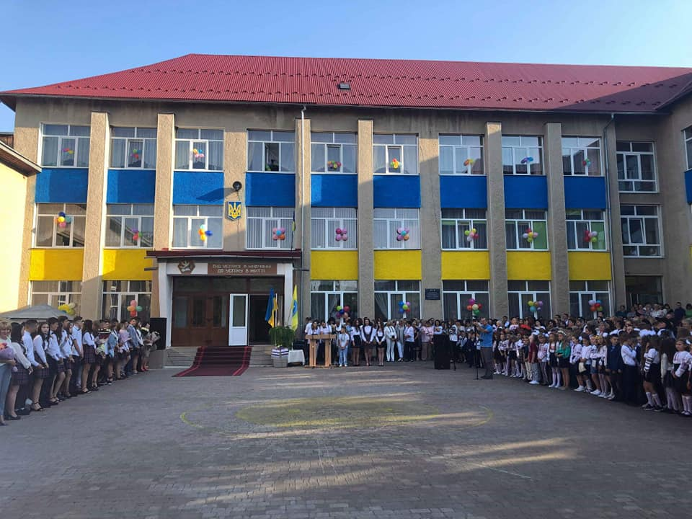

**Шкільний парламент 2020-2021 н.р.**

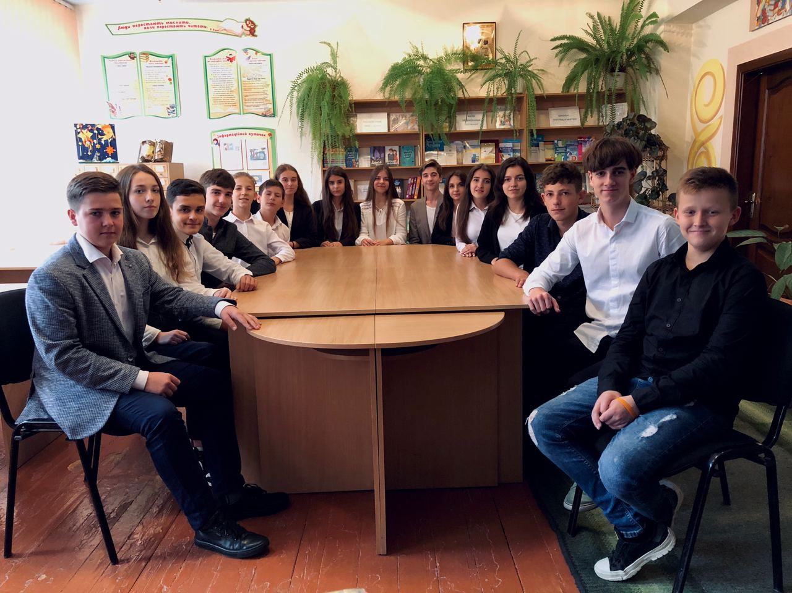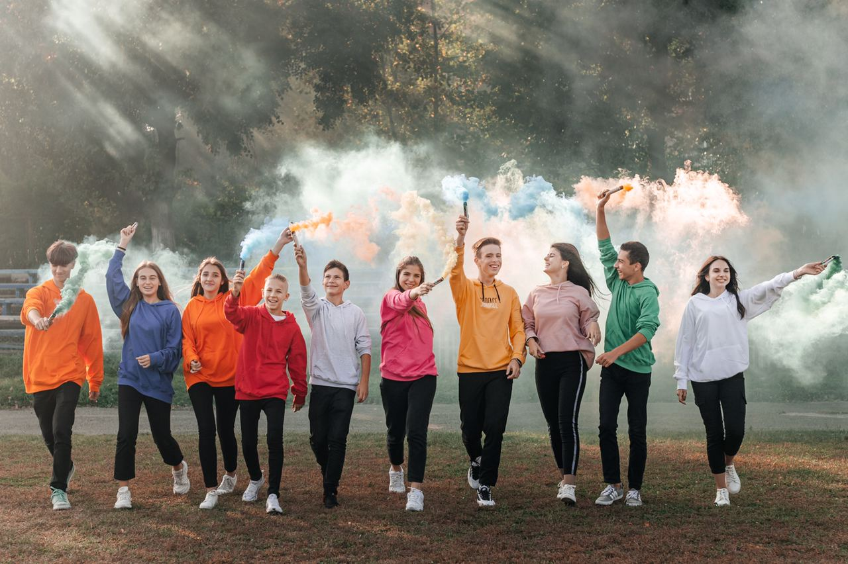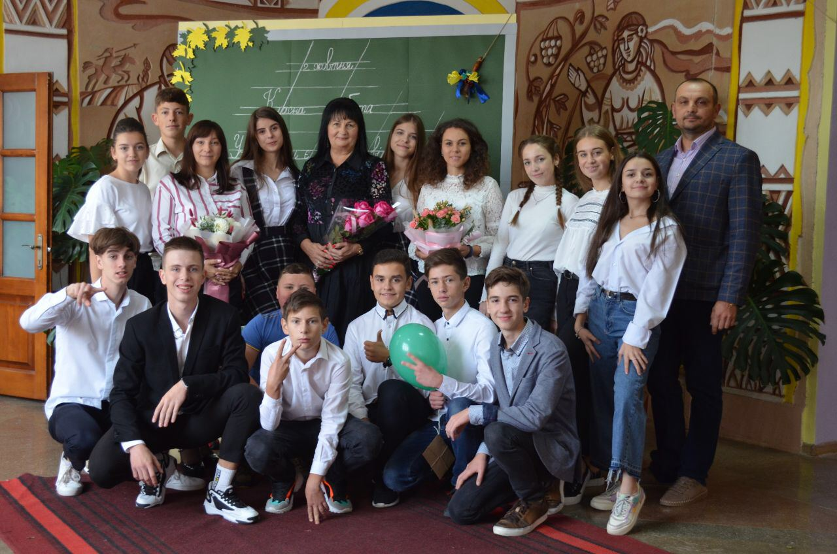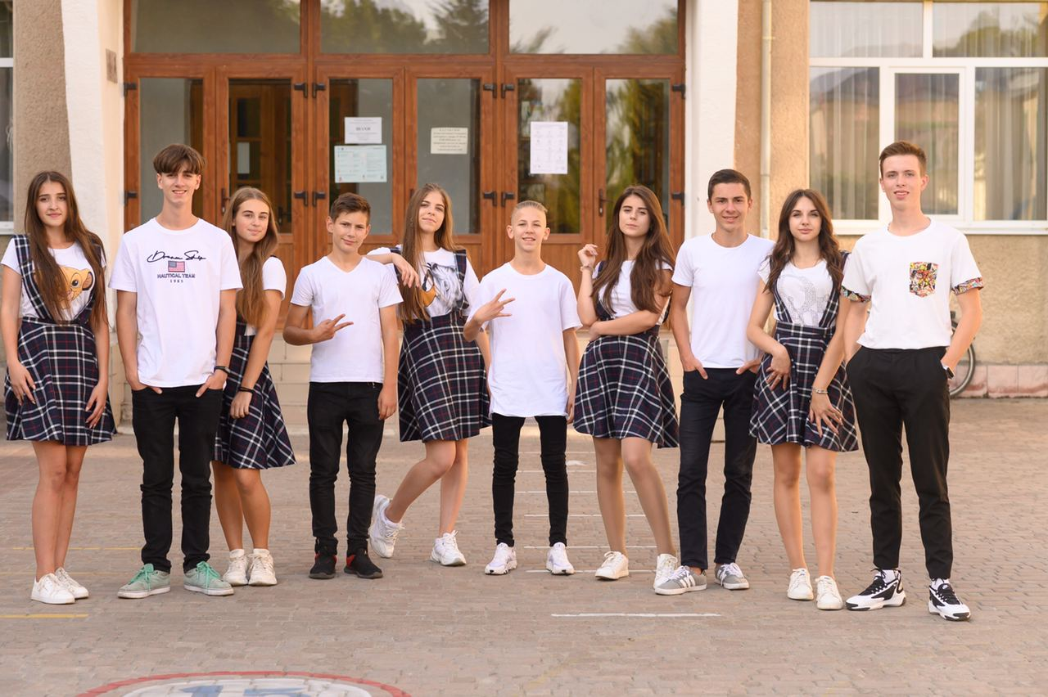

**Випускний вечір 2021**

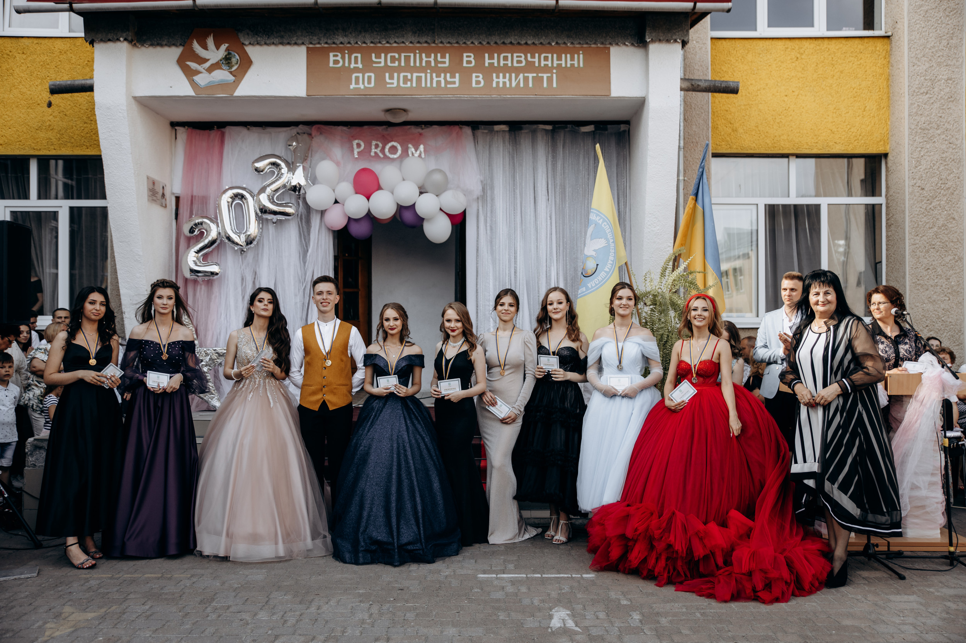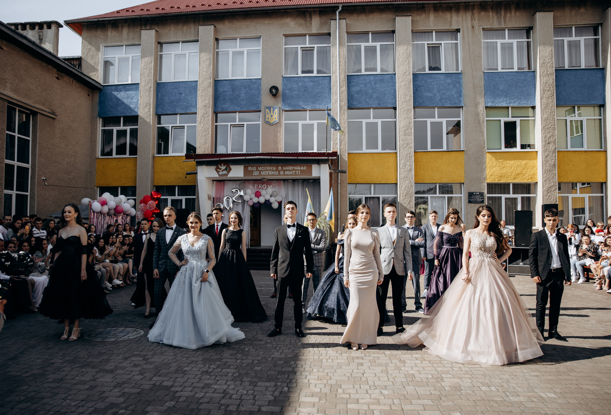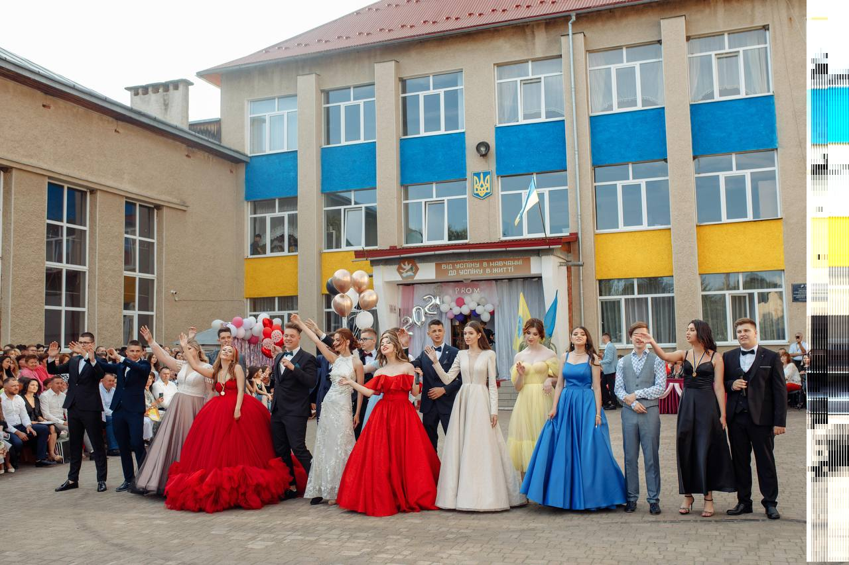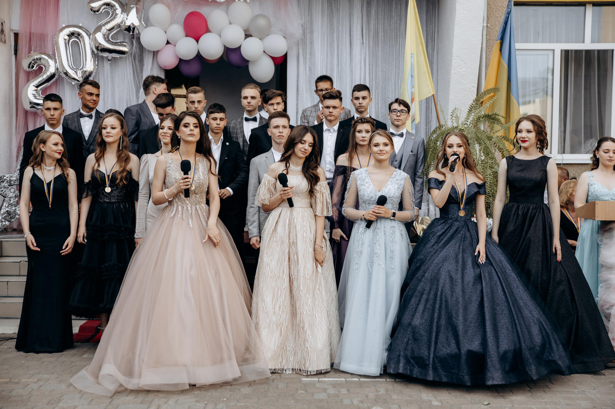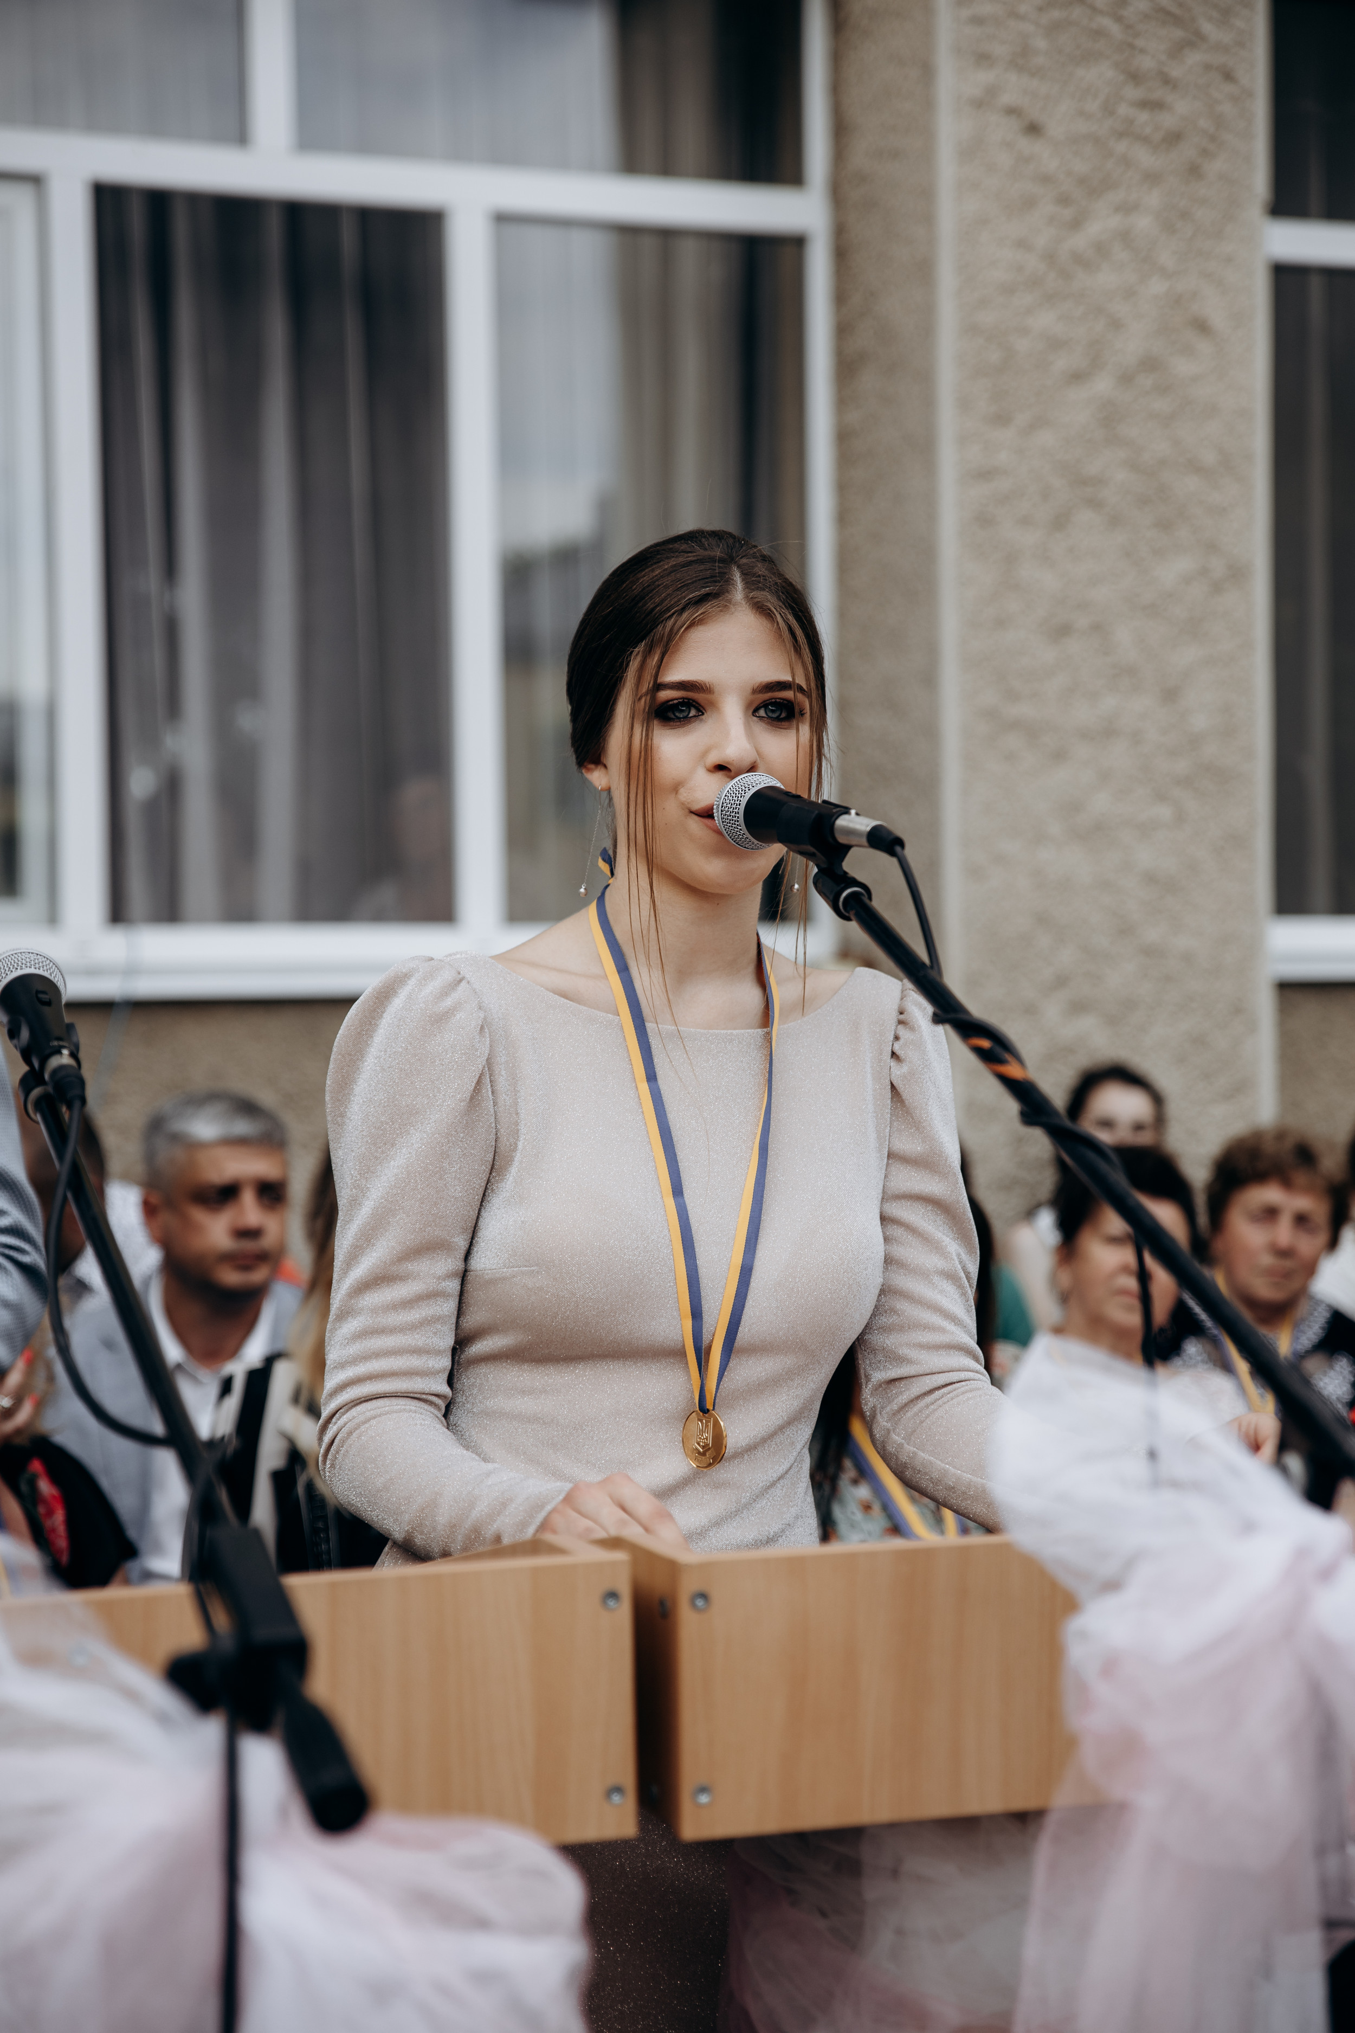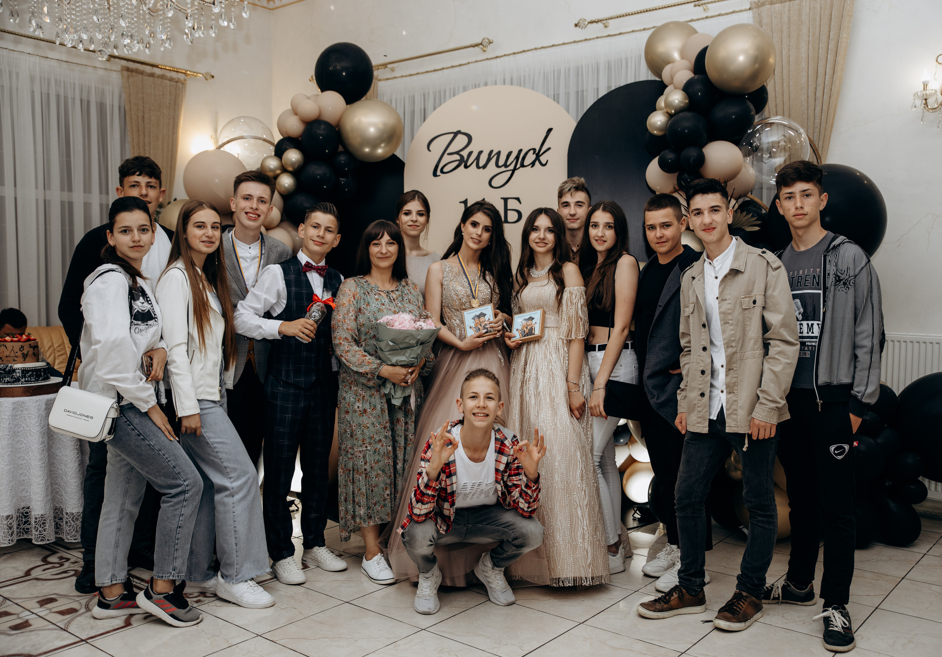

***Моніторинг рівня вихованості учнів школи.***

Проблема діагностики вихованості учнів завжди було одним із найактуальніших у педагогіці. Останнім часом вона одержала ще більшу гостроту. Нині у суспільстві панує байдужість і бездуховність, відсутність дбайливого і чуйного відношення людей один до одного. У зв'язку з таким становищем особливо актуальне зараз стоїть питання діагностики рівня вихованості дітей шкільного віку.

Насамперед прояснимо поняття «вихованість». Під вихованістю традиційно розуміють сукупність знання норми соціальної поведінки у суспільстві та умінь застосовувати ці знання у відносинах які вас оточують. Оскільки всі, стосовно поведінки людини у соціумі, його відносин і до людям, характеризує моральний світ особистості, те, коли говорять про вихованості, розуміють саме моральну вихованість.

***Рівень вихованості учнів школи протягом***

***2016-2021 н.р.***

Протягом 2016-2021 н.р. було визначено загальний бал вихованості кожного учня та середній рівень вихованості за класами .

Аналіз результатів моніторингу вихованості за класами показав, що високий рівень вихованості ( 4,6-5 балів ) мають 180 учнів, що становить 48,1% від загальної кількості дітей. Мають середній рівень вихованості 129 учнів ( 3,8 – 4,5 бали ), що становить 37,8 %. Мають нестійкий досвід позитивної поведінки, тобто низький рівень вихованості (3,7 балів та менше) 53 учня, що становить 14,1 %. З метою визначення динаміки рівня вихованості учнів було проведено порівняльний аналіз результатів моніторингу за період 2016-2020 років:

|  |  |  |  |  |  |
| --- | --- | --- | --- | --- | --- |
| **Рівні** | **2016/2017 н.р.** | **2017/2018 н.р.** | **2018/2019 н.р.** | **2019-2020 н.р.** | **2020 – 2021 н.р.** |
| Високий | 26.4% | 40.8% | 38.8% | 38,6% | 36,7 % |
| Середній | 46.2% | 44.4% | 46.4% | 46,6% | 45,6 % |
| Низький | 27.4% | 14.8% | 14.8% | 14,8% | 17,7 % |

**5 – і класи 6 – і класи**



**7 – і класи 8 – і класи**



**9 – і класи 10 – і класи**



**11- і класи Загальна по школі (2020-2021 н.р.)**





Отже, з діаграми видно, що в школі серед дітей переважає середній рівень вихованості.

**Цілі та завдання виховної діяльності на 2021-2022 н.р.**

Нові технології змушують людський мозок еволюціонувати в небаченому досі темпі. Діти, які ніколи не жили у світі без інтернету, вже «заточені» під віртуальну реальність. До школи зараз приходять абсолютно нові за типом мислення учні. Якщо орієнтуватися на «теорію поколінь», нині за партами сидить покоління Z — «цифрові» діти.

Як вчителям і батькам з інших поколінь уникнути конфліктів з ними? Це виклик школі сьогодні.

**Мета виховної роботи школи:** формування і розвиток морально-духовної життєво-компетентної особистості, яка успішно самореалізується в соціумі як громадянин, сім’янин, професіонал.

**Ключові цінності, на яких ґрунтуватиметься виховна робота школи у 2021-2022 н.р.:**

* **Людина як найвища цінність (ціннісне ставлення до себе);**
* **Віра й доброта – основа людського життя;**
* **Україна – це Богом дана мені земля (ціннісне ставлення до держави);**
* **Патріотизм – усвідомлена й діяльна любов до Батьківщини (національно-патріотичне виховання);**
* **Тільки тоді станеш людиною, коли навчишся бачити людину в іншому(ціннісне ставлення до людини);**
* **Родина – колиска духу людського;**
* **Праця – основа людського буття (ціннісне ставлення до праці);**
* **Культура – духовне багатство (ціннісне ставлення до мистецтва;**
* **Природа – наш дім, а ми господарі в нім (ціннісне ставлення до природи).**

**Завдання виховної роботи:**

Формування особистих рис громадянина України, національної свідомості та самосвідомості учнів;

·   виховання духовної культури особистості;

·  виховання поваги до Конституції, законодавства України, державної символіки;

·   формування високої мовної культури, оволодіння українською мо­вою;

·  утвердження принципів загальнолюдської моралі на основі віднов­лення історичної пам'яті;

·   збагачення народних традицій, звичаїв;

·   виховання свідомого ставлення до навчання, розвиток пізнавальної активності і культури розумової праці;

·   формування творчої працелюбної особистості;

·  забезпечення повноцінного фізичного розвитку учнів, охорони та зміцнення здоров'я;

·  формування екологічної культури учнів, гармонії її відносин з при­родою;

·  створення умов для творчого розвитку природних обдарувань дитини, залучення учнів до різноманітної діяльності щодо інтересів, допомогти знайти кожному справу до душі;

·  посилення уваги до питань морально-етичного виховання, створення системи успішної профілактики відхилень у поведінці учнів;

·  підпорядкування змісту, форм і методів роботи визнанню особистості дитини як найвищої соціальної цінності;

·  зміцнення служби соціального та психолого-педагогічної допомоги дітям, батькам, сім'ям;

·   організація педагогічно-доцільної системи учнівського самоврядування, колективне планування діяльності вчителів та учнів через раду, учнівський профспілковий комітет;

·  доцільне використання можливостей навчального закладу  для організації позакласної та гурткової роботи в класі.

Основні завдання виховної діяльності сучасних закладів освіти визначені Законами України: Закон України «Про освіту», «Про загальну освіту», «Про повну загальну освіту», розпорядження Кабінету Міністрів України від 14 грудня 2016 р. № 988-р Концепція реалізації державної політики у сфері реформування загальної середньої освіти «Нова українська школа» на період до 2029 року, Постановою Кабінету  Міністрів України від 09.10.2020 № 932 «Про затвердження плану дій щодо  реалізації Стратегії національно-патріотичного виховання на 2020-2025 роки», Постановою Кабінету Міністрів України від 30 червня 2021 р. № 673 затверджено Державну цільову соціальну програму національно-патріотичного  виховання на період до 2025 року.

З метою дальшого розвитку в суспільстві національної свідомості, формування почуття патріотизму на засадах духовності та моральності, популяризації духовно-культурної спадщини Українського народу, а також активізації взаємодії органів державної влади, органів місцевого самоврядування та громадських об'єднань у питаннях національно-патріотичного виховання 21.05.2019 набрав чинності Указ Президента України 18.05.2019 № 286/2019 «Про Стратегію національно-патріотичного виховання».

**Посиленої уваги при плануванні й організації виховної роботи з учнівськими колективами потребують:**

* проблема насильства над дітьми та жорстоке поводження з ними у сім’ї й оточенні;
* конфлікти між різними учасниками та учасницями освітнього процесу, проблеми цькування (булінгу) і насильства в шкільному середовищі;
* питання протидії торгівлі людьми і дітьми;
* поширення загрози серед неповнолітніх через невміле користування комп’ютером, зокрема Інтернетом;
* питання профілактики девіантної поведінки, правопорушень та злочинності серед неповнолітніх;
* проблема вживання алкоголю, наркотиків серед підлітків;
* профілактика здорового способу життя та безпечної поведінки дітей та молоді.

**Проблема формування патріота незалежної України, готового до захисту її кордонів та територіальної цілісності, до суспільних змін і творення свого майбутнього залишається ключовою у освітньому процесі закладу освіти.**

**Основними цілями виховної роботи у 2021-2022 н.р. є:**

1. Сприяти створенню в закладі освіти безпечного освітнього середовища, формуванню в дітей та учнівської молоді ціннісних життєвих навичок.

2. Оптимізувати роботу над упровадженням моделі виховної системи закладу освіти, класу, особистості здобувача освіти.

3. Системно здійснювати виховання в дітей активної громадянської позиції, вивчення та популяризацію історії українського козацтва, збереження і пропаганду історико-культурної спадщини українського народу; поліпшення військово-патріотичного виховання молоді, формування готовності до захисту Вітчизни; підвищувати престиж військової служби, культивувати ставлення до солдата як захисника країни.

4. Формувати національно самосвідому особистість з високими моральними якостями, бережливим ставленням до надбань українського народу; виховувати любов до рідної мови, свого краю, України.

5. Удосконалити систему науково-методичної роботи відповідно до запитів та потреб особистості педагогів.

6. Сприяти упровадженню сучасних виховних технологій, традиційних та нетрадиційних методів і форм національного виховання дітей та учнівської молоді.

7. Удосконалювати систему виховної роботи з питань сімейного життя та родинного виховання у закладах освіти різного рівня.

8. Оптимізувати інформаційно-просвітницьку роботу з батьками, спрямовану на формування толерантності, поваги до культури, історії, мови, звичаїв та традицій як українців, так і представників різних національностей.

9. Організувати виховний процес у класному колективі та в роботі з батьками на засадах проектної педагогіки.

10. Забезпечити системність роботи органів учнівського самоврядування, дитячих й юнацьких громадських організацій та об’єднань, включення здобувачів освіти до активної участі у суспільному житті закладу освіти, громади, держави.

11. Оновити зміст профорієнтаційної роботи й допрофільної підготовки учнівської молоді, їх професійного самовизначення та вибору життєвої і професійної перспективи.

12. Зосередити увагу на формуванні правової культури дітей та підлітків, відповідального ставлення до норм, визначених Законом України «Про освіту» та іншими спеціальними законами.

13. Систематично проводити моніторинг якості та ефективності виховної діяльності, рівня вихованості й загальної культури особистості здобувача освіти.

У **Конвенції про права дитини (**КПД), яку Україна ратифікувала у 1991 році, зазначено, що діти повинні бути захищені від насильства, відсутності піклування, брутального поводження та експлуатації (ООН, 1989). Ці терміни розуміють як такі, що охоплюють захист від багатьох конкретних загроз, як-от дитяча праця, торгівля дітьми, катування, тілесні покарання, цькування, сексуальні домагання, сексуальні наруги та сексуальна експлуатація, вербування

до збройних сил, збройні напади і стихійні лиха. <http://zakon2.rada.gov.ua/laws/show/995_021>

У свою чергу, питання запобігання та виявлення випадків жорстокого поводження з дітьми регулюється **Законом України «Про охорону дитинства», де статтею 10** визначено, що кожній дитині гарантується право на свободу, особисту недоторканність та захист гідності. Дисципліна і порядок у сім’ї, навчальних та інших дитячих закладах мають забезпечуватися на принципах, що ґрунтуються на взаємоповазі, справедливості та виключають приниження честі і гідності дитини <http://zakon3.rada.gov.ua/laws/show/2402-14/ed20120601>

**Закон України «Про освіту», зокрема стаття 53,** визначає право здобувачів освіти на захист під час освітнього процесу від приниження честі та гідності, будь-яких форм насильства та експлуатації, дискримінації за будь-якою ознакою, пропаганди та агітації, що завдають шкоди здоров’ю здобувача освіти. <http://zakon2.rada.gov.ua/laws/show/2145->

Проблема цькування у школі існує давно, та лише зараз суспільство почало говорити про це відкрито. Міністерство освіти і науки України розпочало роботу над проектом "Безпечна школа", до якого закликає долучитися всіх небайдужих та підтримати ідею протидії цькуванню. У березні поточного року вдалося заручитися підтримкою всесвітньо відомого оратора [Nick Vujicic](https://www.facebook.com/NickVujicic/?fref=mentions), який провів мотиваційні зустрічі з учителями та учнями, розпочавши відверту розмову про булінг. Відеоматеріали про ці зустрічі розміщені у вільному доступі на сайті МОН і ми радимо їх використати в учнівських колективах з метою протидії цькуванню.

Увазі педагогічних працівників пропонується 17 відеороликів кожен з яких може бути окремою темою розмовою з дітьми, як то у формі круглих столів, диспутів, брейн-рингів, написання есе тощо:

* А чи готовий ти сьогодні робити зміни навколо себе
* Де брати любов до тих, хто тебе принижує або ігнорує
* Живе опитування по булінгу
* З чого почати боротьбу з булінгом у школах
* З яких слів потрібно почати діалог під час булінгу в школі
* Прийми себе таким як є
* Результати опитування підлітків щодо суїциду з причин булінгу; але ти можеш змінити статистику
* Стережіться, бо що посієш те й пожнеш. Про стосунки
* Ставлення Ніка Вуйчича до пропаганди ЛГБТ
* Ти можеш зіграти ключову роль у чиємусь житті
* Ти можеш стати рушійною силою на добро
* .Допоможи собі, рятуючи інших
* Україна стала на шлях реального вкладу в майбутнє покоління. Оцінка Ніка Вуйчича
* Цінності, які вкладаються в дітей Мексики та США. А чого хочемо ми?
* Як довіряти і бути вдячним
* Як Нік Вуйчич боровся з булінгом у своєму житті
* Який я всередині
* Які у мене цінності

Безпечна школа - Нік Вуйчич (ВІДЕО) . Режим доступу: <https://mon.gov.ua/ua/osvita/zagalna-serednya-osvita/protidiya-bulingu/bezpechna-shkola-nik-vujchich-video>

Реформа освіти в Україні набирає обертів. Враховуючи процес децентралізації влади, перед територіальними громадами постає питання і управління освітою. Створення ефективної системи освіти є завданням складним та надзвичайно відповідальним. Тому для освітян важливо мати дієвий інструментарій для цієї роботи.

На сайті МОН розміщений у вільному доступі банк педагогічних технологій (інструментарію) у рубриці «Корисні посилання щодо теми антибулінгу» для використання в профілактичній роботі в закладах освіти. Режим доступу: <https://mon.gov.ua/ua/osvita/zagalna-serednya-osvita/protidiya-bulingu/korisni-posilannya-shodo-temi-antibulingu>

В перспективі Міністерство передбачає застосування додаткових важелів реагування щодо насильства в закладах освіти, зокрема, включити до критеріїв перевірки закладів загальної середньої освіти шкільне безпечне середовище та визначити сферу відповідальності керівників закладів освіти; врахування під час атестації педагогічних працівників їх рівня практичних і теоретичних знань з питань запобіганню булінгу в закладах освіти та врегулювання конфліктних ситуацій, пов’язаних із цим питанням у закладах загальної середньої освіти.

Спеціальна рубрика «Корисні посилання щодо теми антибулінгу» розміщена на офіційному сайті Державної наукової установи «Інститут модернізації змісту освіти» ([www.imzo.gov.ua](http://www.imzo.gov.ua)).

Діти є найнезахищенішою і найуразливішою частиною суспільства, повністю залежною від дорослих. Часто діти продукують насильство в закладах освіти, маючи гіркий досвід життя та жорстокого поводження в родині.

Сексуальне насильство в сім’ї - найбільш прихована, латентна, форма насильства. Існують дані, що контактного сексуального насильства до 14 років зазнали 20% дітей. Сексуальне насильство над дітьми - прихована проблема і точну кількість потерпілих установити надзвичайно складно. За оціночними даними Ради Європи, кожна п’ята дитина страждає від різних форм сексуального насильства. За цим режимом доступу можна скористатися матеріалами, як навчити дитину захищатися від сексуального насильства: <https://mon.gov.ua/storage/app/media/pozashkilna/bezpeka/manual-kindergarten.pdf>

З метою виконання законодавчих вимог у звязку із прийняттям [Закону України «Про запобігання та протидію домашньому насильству»](http://zakon3.rada.gov.ua/laws/show/2229-19). <http://zakon2.rada.gov.ua/laws/show/2229-19> Міністерство надіслало до органів управління освітою лист щодо підвищення рівня інформованості здобувачів освіти, педагогічних, науково-педагогічних і наукових працівників, інших осіб, які залучаються до освітнього процесу щодо форм, причин і наслідків домашнього насильства, формування поваги до прав і свобод людини, нетерпимості до приниження її честі і гідності, насильницької моделі поведінки у приватних стосунках, небайдужого ставлення до постраждалих осіб, насамперед до постраждалих дітей, викорінення дискримінаційних уявлень про соціальні ролі та обов’язки жінок і чоловіків, а також дискримінації за будь-якими ознаками (лист МОН від 20.03.18 №1/9-168) режим доступу:<https://mon.gov.ua/ua/npa/list-mon-ukrayini-vid-20062018-19-401-shodo-nadannya-rozyasnen>

У навчально-виховному процесі необхідно враховувати, що вплив сім’ї на дітей та підлітків залежить від багатьох чинників: склад сім’ї (повна – неповна, наявність членів старшого покоління), побутові умови, морально-психологічний клімат, загальна культура, мікроклімат в родині, спілкування батьків із дитиною, єдність інтересів членів родини.

Консультації для дітей та дорослих, чиї запити стосуються дітей, здійснює Національна дитяча «гаряча лінія» за безкоштовним номером 0-800-500-225 та коротким безкоштовним номером для абонентів КиївСтар та Лайфселл – 116 111. <https://la-strada.org.ua/ucp_mod_content_show_30_robota-garyachoyi-liniyi.html>

<https://www.facebook.com/childhotline.ukraine/>

*Отже, найважливішим завданням усіх працівників нашої школи є – робити все, аби сучасні діти могли навчатися без страху і насилля, отримувати ціннісні життєві навички, які відповідають світу, що змінюється.*

1. **Організаційні заходи щодо реалізації програми**

**«Основні орієнтири виховання учнів 1-11 класів ЗНЗ України»**

|  |  |  |  |
| --- | --- | --- | --- |
| **№**  **п/п** | **Зміст роботи** | **Дата** | **Відповідальний** |
| 1. | Робота над моделлю виховної системи Тисменицького ліцею | вересень-листопад | ЗВР |
| 2. | Створення банку виховних систем та технологій | вересень-листопад | ЗВР |
| 3. | Організація діагностично-прогностичної роботи у співпраці з практичним психологом та соціальним педагогом | протягом року | ЗВР |
| 4. | Вдосконалення мережі гуртків, секцій та інших форм позакласної діяльності | вересень | ЗВР |

**ІІ.  Організація виховної діяльності (згідно Основних орієнтирів та Стратегії національно-патріотичного виховання)**

***2.1. Ціннісне ставлення особистості***

***до суспільства і держави***

***(національно-патріотичне виховання)***

***Свою Україну любіть.***

***Любіть її… во врем'я люте,***

***В останню, тяжкую мінуту***

***За неї Господа моліть.***

***Т.Г.Шевченко***

|  |  |  |  |  |
| --- | --- | --- | --- | --- |
| **№**  **п/п** | **Зміст роботи** | **Дата** | **Відповідальний** | **Примітка** |
| 1.1.1. | Провести перший єдиний урок на тему:  "Тридцятиріччя незалежності України" | 01.09.2021р. | Класні керівники |  |
| 2. | Заходи, присвячені Дню Захисника Вітчизни:   * Виставки малюнків та санінгазет; * Тематичні години спілкування :   «Я – майбутній захисник своєї держави»,  «Пишаюся тим, що я українець»   * Участь у міських віче | жовтень | Учитель предмету  «Захист Вітчизни»  Сендецький В.Б. |  |
| 6 | Заходи, присвячені Дню української писемності «Рідна мова - мова солов'їна» | 09. 11. 2021р. | Педагог-організатор Веляник І.Р.  Учителі української мови та літератури |  |
| 7 | Заходи, присвячені Дню Гідності та свободи | 21 листопада 2021р. | Педагог-організатор Веляник І.Р.  Учителі історії |  |
| 8 | Тематичні години, присвячені роковинам Голодомору 33-х років  «Не згасне пам'яті свіча» | 25. 11.2021р. | Педагог-організатор Веляник І.Р.  Учителі історії |  |
| 9 | Провести експрес-інформацію, присвячену пам'яті героям Крут «Кращі з кращих за свободу сміливо стали без вагань» | 27. 01.2022р. | Педагог-організатор Веляник І.Р. |  |
| 10 | Вшанування пам'яті Героїв Небесної Сотні | 20 лютого 2022р. | Педагог-організатор Веляник І.Р.  Учителі історії  (учні 10-х класів) |  |
| 12  11 | Літературний флешмоб у соцмережах,  присвячений пам'яті Т.Г.Шевченка  «Знову ми приходимо до тебе, великий наш Кобзарю»  (учні 9-х класів) | березень | Класні керівники  9-их класів |  |
| 12 | Виховний захід «Символи моєї Батьківщини» | квітень | Класні керівники 6-тих класів |  |
| 13 | Шоу-програма «Я люблю Україну» | квітень | Педагог-організатор Веляник І.Р.  Шкільний парламент |  |
| 14 | Відзначення ювілейних дат визначних людей України та світу, проводити про них бесіди, випускати стінгазети | Протягом року | Класні керівники |  |

|  |  |  |  |  |
| --- | --- | --- | --- | --- |
| 15. | Участь учнів ліцею у всіх міських та районних віче, присвячених визначним подіям України | Протягом року | Педагог-організатор Веляник І.Р. |  |
| 16. | Проводити тематичні години спілкування зі старшокласниками  «Я – майбутній захисник своєї держави»,  «Горджуся тим, що я українець»  «Українська армія. Яка вона сьогодні» | Протягом року | Учитель предмету «Захист Вітчизни» Сендецький В.Б.  Класні керівники 9-11кл |  |
| 17 | Книжкові тематичні виставки у шкільній бібліотеці | Протягом року | Боднарська О.В. |  |
| 18 | Експрес-інформація до Дня рідної мови | 09.11. 2021р. | Шкільний парламент |  |
| 19. | Тематичні дні (День української хустки, День вишиванки та ін.) |  | Шкільний парламент |  |
| 20. | Виховні години, круглі столи, конференції, бесіди, присвячені 30-ій річниці Незалежності України | Вересень-грудень 2021р. | Педагог-організатор Веляник І.Р.  Класні керівники 1-11 кл |  |
| 21 | Шкільний етап військово-патріотичної гри Сокіл( «Джура») | Квітень 2022р | Педагог-організатор Веляник І.Р.  Учитель предмету «Захист Вітчизни» Сендецький В.Б. |  |

***2.2. Ціннісне ставлення до людей***

***Тільки тоді станеш людиною,***

***коли навчишся бачити людину в іншому***

|  |  |  |  |  |
| --- | --- | --- | --- | --- |
| **№**  **п/п** | **Зміст роботи** | **Дата** | **Відповідальні** | **Примітка** |
| 1. | Відзначення свята до Дня вчителя | 05.10. 2021р. | Педагог-організатор  Веляник І.Р. |  |
| 2. | Акція милосердя до Дня людей похилого віку | 30.09-01.10.2021р. | Нагорняк Б.М.,  Педагог-організатор  Веляник І.Р. |  |
| 3. | Благодійні акції на допомогу українській армії, дітям-сиротам а також до Дня св. Миколая. | Протягом року | Педагог-організатор  Веляник І.Р. |  |
| 4. | Свято матері «Матуся – величне, дивне, ніжне слово…» | Травень 2022р. | Класні керівники  5-их класів |  |

***2.3. Ціннісне ставлення до природи***

***Люби природу не як символ   
     душі своєї, люби природу не для себе,   
     люби для неї.***                         
***М. Рильський***

|  |  |  |  |  |
| --- | --- | --- | --- | --- |
| **№**  **п/п** | **Зміст роботи** | **Дата** | **Відповідальний** | **Примітка** |
| 1. | Провести вікторину на тему  «Жива природа» | березень | Класні керівники  4-их кл |  |
| 2. | Виставка малюнків «Прощавай золота осіння пора» | 2.11 – 6.11.2021р. | Учитель малювання  Сендецький В.Б. |  |
| 3. | Акція «Нагодуй птахів у зимку» | 01.02. – 28.02.2021р. | Педагог-організатор Веляник І.Р.  Шкільний парламент |  |
| 4. | До річниці Чорнобильської трагедії провести виховні години та лінійку | 26.04.2022р. | Класні керівники |  |
| 5. | Конкурс на краще озеленення кабінету | жовтень | Педагог-організатор Веляник І.Р.  Шкільний парламент |  |
| 6. | Виховний екологічний захід, присвячений Дню Землі,  «Земля – наш спільний дім» | 21.04.2022р. | Гінчук Е.С.  Сем’нчук А.Р |  |
| 7 | Акція «Посади дерево» | Квітень 2022р | Педагог-організатор Веляник І.Р.  Учителі біології та географії |  |

***2.4. Ціннісне ставлення до мистецтва***

***Мистецтво — саме життя, і воно безсмертне.***

***Оскар Уайльд***

|  |  |  |  |  |
| --- | --- | --- | --- | --- |
| **№**  **п/п** | **Зміст роботи** | **Дата** | **Відповідальні** | **Примітка** |
| 1. | Відзначення свят Першого та Останннього дзвоника | 1.09.2021р.  25.05.2022р. | Педагог-організатор  Веляник І.Р. |  |
| 2. | Екскурсії до краєзнавчого музею | Протягом року | Класні керівники 5-8 кл |  |
| 3. | Конкурс малюнків  «Мої зимові мрії» | З 18 по 27 грудня 2021р. | Учитель малювання Сендецький В.Б. |  |
| 4. | Виставка-конкурс «Великодня писанка» | квітень | Учителі трудового навчання |  |
| 5. | Святкова лінійка, присвячена закінченню початкової школи | Кінець травня | Педагог-організатор  Веляник І.Р. |  |
| 6. | Випускний вечір для одинадцятикласників  «Прощання на крилах вальсу» | червень | Педагог-організатор  Веляник І.Р. |  |

***2.5. Ціннісне ставлення до себе***

**Якщо людина сама стежить за своїм здоров’ям,**

**то важко знайти лікаря, який знав би краще,**

**що корисне для її здоров’я, ніж вона сама**

**Сократ**

|  |  |  |  |  |
| --- | --- | --- | --- | --- |
| **№**  **п/п** | **Зміст роботи** | **Дата** | **Відповідальний** | **Примітка** |
| 1. | До Всесвітнього Дня здоров'я та спорту організувати проведення  Тижня здоров'я | З 04 по 08 вересня 2021р. | Педагог-організатор Веляник І.Р.  Учителі фізичного виховання |  |
| 2 | Перегляд документального фільму  «Шкідливість тютюнопаління»  Перегляд фільму «СНІД: запитання й відповіді»  Виховні години на тему: «Снід – проблема ХХІ століття» | Жовтень-листопад  01.12.-08.12.2021р. | Соціальний педагог Шіляк Т.А.  Класні керівники 8-11 класів |  |
| 3 | До дня бібліотекарів провести конкурс читців «Золота сторінка» | 26.09-07.10.2021р. | Педагог-організатор  Веляник І.Р.  бібліотекарі,  Нагорняк Б.М. |  |
| 4 | Тиждень безпеки життєдіяльності учнів | жовтень | Класні керівники 1-11кл |  |
| 5 | Акція «16 днів без насилля» | 25.11 – 10.12.2021р. | Соціальний педагог Шіляк Т.А., |  |
| 6 | Відзначити Всесвітній День здоров'я та фізичної культури» | 07.04.2022р. | учителі фізичного виховання |  |

***2.6. Ціннісне ставлення до праці***

***Хоча б над тобою було сто вчителів – вони будуть безсилі,***

***якщо ти не зможеш сам змусити себе до праці***

***і сам вимагати її від себе.***

***В. Сухомлинський***

|  |  |  |  |  |
| --- | --- | --- | --- | --- |
| **№**  **п/п** | **Зміст роботи** | **Дата** | **Відповідальні** | **Примітка** |
| 1. | Шкільні акції «Чисте подвір'я нашої школи» | Жовтень, квітень | Педагог-організатор Веляник І.Р.  Класні керівники 5-11 кл |  |
| 2. | Виготовлення  прикрас до новорічно-різдвяних свят | 14.12-25.12.2021р. | Учителі трудового навчання |  |
| 3 | Бесіда «Чому ми повинні вчитись працювати?» | квітень | Класні керівники 5-9 кл |  |
| 4 | Круглий стіл  «Мій вибір професії залежить перш за все від навчання в школі» | травень | Педагог-організатор Веляник І.Р.  Практичний психолог Волощук М.І. |  |
| 5 | Акція «Книжкова лікарня» | 09.05-13.05.2022р. | Педагог-організатор Веляник І.Р. |  |

***2.7. Правове виховання***

|  |  |  |  |  |
| --- | --- | --- | --- | --- |
| **№п.п.** | **Зміст роботи** | **Дата** | **Відповідальні** | **Примітка** |
| **1** | З метою подальшого розвитку правової інформації та формування в учнів правового світогляду використовувати активні форми роботи: прес-конференції, ділові ігри, диспути, діалоги-диспути, конкурси – вікторини, брейн-ригни тощо. | Постійно | Волощук М.І., Шіляк Т.А. |  |
| 2 | Організувати роботу факультативів правознавчого спрямування | Вересень |  |  |
| 4 | Засідання круглого столу учасників Шкільного парламенту «Молодість проти досвіду» на різну правову тематику | Останню п'ятницю місяця |  |  |
| 5 | Просвітницький тренінг “Що руйнує нам здоров’я”. | Жовтень | Волощук М.І. |  |
| 6 | Проводити Тижні права (за окремим планом) | Двічі на рік | Педагог-організатор Веляник І.Р. |  |
| 7. | Проводити моніторинги щодо попередження булінгу | Протягом року | Волощук М.І., Шіляк Т.А. |  |
| 8 | Проведення засідання Ради з профілактики правопорушень | Протягом року |  |  |
| 9 | Організація проведення виставки стіннівок на тему: “Діти проти насильства” (в рамках проведення 16 днів без насильства) | Листопад - грудень | Волощук М.І., Шіляк Т.А. |  |
| 10 | Перегляд та обговорення фільму “Станція призначення-життя”. | Січень |  |  |
| 11 | Розглядати на нарадах при директору питання «Про роботу загальноосвітніх навчального закладу з питань профілактики правопорушень , злочинності вживання алкогольних напоїв , тютюнових виробів , наркотичних речовин та інших негативних проявів в учнівському середовищі» | Протягом року |  |  |
| 12 | Проведення інтерактивного спілкування “Скажемо палінню “Ні!” | Жовтень, березень | Волощук М.І., Шіляк Т.А. |  |
| 13 | Просвітницький тренінг “Умій сказати  Ні!“” | Квітень | Волощук М.І., Шіляк Т.А. |  |
| 14 | Перегляд та обговорення фільму “Небезпечна гра”. | Травень |  |  |
| 15 | Зустріч учнів школи зі спеціалістами Центру соціальних служб для сім’ї, дітей та молоді “Профілактика  залежності”. | Листопад, квітень | Волощук М.І., Шіляк Т.А. |  |
| 16 | Провести конкурс «Кращий клас року», «Кращий учень року». | квітень | Педагог-організатор Веляник І.Р. |  |
| 17 | Активно впроваджувати проект МОН «Безпечна школа», спрямований протидії шкільному булінгу. Поширювати в школі інформацію про діяльність Національних ліній  (інформаційні стенди, на сайті школи, тощо ). | Протягом року | Волощук М.І., Шіляк Т.А. |  |

***ІІI. Науково-методична робота з педагогічними кадрами***

|  |  |  |  |  |
| --- | --- | --- | --- | --- |
| **№**  **п/п** | **Зміст роботи** | **Відповідальні** | **Дата** | **Примітка** |
| 1. | Участь в методичних заходах щодо планування та організації роботи МО класних керіників | ЗВР. | Протягом року |  |
| 2. | Надання допомоги класним керівникам та вихователям в організації учнівського колективу | ЗВР | Протягом року |  |
| 3. | Організувати роботу психолого-педагогічногічних семінарів для класних керівників | ЗВР | Вересень |  |
| 4. | Допомога в плануванні та складанні сценаріїв виховних заходів, що проводять класні керівники з учнівськими колективами | ЗВР. | Протягом року |  |
| 5. | Допомога в проведенні конференцій, круглих столів, педагогічних читань для класних керівників з питань роботи навчально-виховного комплексу щодо патріотичного, правового, естетичного, екологічного виховання школярів | ЗВР | Протягом року |  |

***ІV. Інноваційна діяльність***

|  |  |  |  |  |
| --- | --- | --- | --- | --- |
| **№**  **п/п** | **Зміст роботи** | **Відповідальні** | **Дата** | **Примітка** |
| 1. | Впровадження проєктної технології  (проект «Україна – це Я»,створення відеоролика «Любіть Україну у сні й наяву») | ЗВР | Протягом року |  |
| 2. | Інтерактивні акції (відповідно до тематики виготовлення буклетів, памяток, тематичних календарів) | ЗВР | Протягом року |  |
| 3. | Технологія саморозвитку особистості учня (портфоліо учня) | ЗВР. | Протягом року |  |
| 4. | Впровадження технології співробітництва (прийом «стань учителем») | ЗВР | Протягом року |  |
| 5. | ІКТ-технології (інформаційно-комунікативні): брейн-ринги, ток-шоу | ЗВР. | Протягом року |  |
| 6. | Інтерактивні форми роботи:  інформаційні вітальні, конференції, інтелектуальні ігри, заочні  подорожі, флешмоб,  екскурсії | ЗВР | Протягом року |  |

***V. Співпраця з органами учнівського самоврядування***

|  |  |  |  |  |
| --- | --- | --- | --- | --- |
| **№**  **п/п** | **Зміст роботи** | **Відповідальний** | **Дата** | **Примітка** |
| 1. | Загальношкільна учнівська конференція; | Педагог-організатор Веляник І.Р. | Вересень, травень |  |
| 2. | Вибори президента школи та склад Шкільного парламенту | Педагог-організатор Веляник І.Р. | До 20.09.2020р. |  |
| 3. | Надання допомоги в плануванні та організація діяльності Шкільного парламенту | Педагог-організатор Веляник І.Р. | вересень |  |
| 4 | Навчання учнівського активу за програмою «ЛІДЕР» | Педагог-організатор Веляник І.Р. | Протягом року |  |
| 5. | Допомога Шкільному парламенту у проведенні запланованих ними конкурсів, заходів, шкільних дискотек та ін. |  | Протягом року |  |

**VI. Психологічний супровід освітньо-виховного процесу**

|  |  |  |  |  |
| --- | --- | --- | --- | --- |
| **№** | **Зміст роботи** | **Терміни** | **Виконавці** | **Примітка** |
|  | **І Діагностика негативних проявів поведінки та проблем насильства, булінгу:** |  |  |  |
| **1.** | Проведення моніторингового опитування:  - вивчення проблем насильства в сім’ї та школі **спільно з соціальним педагогом** (згідно розподілу) | Вересень-жовтень | Практичний психолог та соціальний педагог |  |
| **2.** | Проведення поглибленої психодіагностики: - вивчення індивідуальних особливостей пізнавальної та особистісної сфери учнів «групи ризику» (при наявності таких дітей) ( Анкетування «Молодь і протиправна поведінка», « Наскільки ти адаптований до життя» | Протягом року | Практичний психолог та соціальний педагог |  |
| **3.** | Експертне опитування педагогів |  | Практичний психолог та соціальний педагог |  |
| **4.** | Анкетування та бесіди з питань протидії торгівлі людьми після перегляду  відеоматеріалів «Небезпечна гра», «Станція призначення життя», «Людина в різних життєвих ситуаціях». |  | Практичний психолог та соціальний педагог |  |
| **5** | Анкетування учнів 8-10 класів за анкетою  «Інтернет-залежність» |  | Практичний психолог |  |
|  | **ІІ Профілактика негативних проявів поведінки та насильства у шкільному і сімейному середовищі:** |  |  |  |
| **1** | **Профілактичні заходи до Всесвітнього дня запобігання самогубства (10 вересня)**  *- «Моє життя – мій вибір!»*  *- «Життя – найвища цінність»)* | вересень | Практичний психолог та соціальний педагог |  |
| **2** | Проведення інтерактивних занять, тренінгів спрямованих на самопізнання, саморозвиток, здоровий спосіб життя, збереження психічного здоров′я, профілактику шкідливих звичок, переживання і стресів. | Протягом року | Практичний психолог та соціальний педагог |  |
| **3** | Проведення інтерактивних занять, тренінгів з метою попередження жорстокого поводження, насильства в сім’ї, булінгу в освітньому закладі:  *- «Умій дружити»*  *- «Усі ми різні – усі ми рівні»*  *- «Конструктивне спілкування як основа взаємовідносин»*  *- «Конфлікти: шляхи і методи їх подолання»*  *- «Мистецтво конструктивної взаємодії»*  *- «Поважаючи інших, я поважаю себе»*  *- тренінг «Зупинимо булінг разом!»)* | Протягом року | Практичний психолог та соціальний педагог |  |
| **4** | Проведення інтерактивних занять, тренінгів з **профілактики правопорушень:**  - «Я – громадянин світу: мої права та обов′язки.  Просвітницька робота з учнями:  1Просвітницькі заходи до «Тижня толерантності» в рамках акції «16 днів проти насильства» (25 листопада-10 грудня) | Протягом року  Листопад-грудень | Практичний психолог та соціальний педагог |  |
| **5** | Просвітницькі заходи до Всесвітнього дня порозуміння з ВІЛ-інфікованими людьми  «Молодь за здоровий спосіб життя» (1 грудня) | грудень | Практичний психолог та соціальний педагог |  |
|  |  |  |  |  |

***VІІ. Забезпечення взаємодії сім’ї, школи, громадськості, позашкілля***

|  |  |  |  |  |
| --- | --- | --- | --- | --- |
| **№**  **п/п** | **Зміст роботи** | **Відповідальний** | **Дата** | **Примітка** |
| 1. | Проводити загальношкільних батьківські збори  (згідно запланованої тематики) (онлайн) | Адміністрація | Протягом року |  |
| 2. | Здійснювати превентивну освіту батьків, залучати до цієї роботи медичних працівників | Шіляк Т.А., Волощук М.І., | Грудень, квітень |  |
| 3. | Участь в онлайн-засіданнях голів батьківського комітету | Педагог-організатор Веляник І.Р. | Протягом року |  |
| 4. | Допомога в організації роботи батьківського всеобучу  (згідно окремого плану) |  | Протягом року |  |
| 5. | Здійснювати правову освіту батьків, залучати до цієї роботи працівників правоохоронних органів |  | Протягом року |  |
| 6. | Налагодити співпрацю з Тисменицькою районною радою | Педагог-організатор Веляник І.Р. | жовтень |  |

**VIIІ. Забезпечення якості загальної середньої освіти**

|  |  |  |  |  |
| --- | --- | --- | --- | --- |
| **№** | **Зміст роботи** | **Терміни** | **Виконавці** | **Примітка** |
| ***8.1. Заходи з інституційного аудиту*** | | | | |
| 1. |  |  |  |  |
|  |  |  |  |  |
|  |  |  |  |  |
|  |  |  |  |  |
|  |  |  |  |  |
| ***8.2. Моніторинг якості освітньо-виховного процесу*** | | | | |
| 1. | Проводити анкетування (педагогічних працівників, учнів, батьків)щодо організації виховної роботи ліцею. | Два рази на рік  (грудень, травень) | ЗДВР |  |
| 2. | Проводити анкетування щодо діяльності учнівського самоврядування | Два рази на рік  (грудень, травень) | ЗДВР |  |
| 3. | Проводити моніторинг рівня вихованості учнів | Два рази на рік  (вересень, травень) | Класні керівники |  |
|  |  |  |  |  |

**IX. Міжнародна співпраця**

|  |  |  |  |  |
| --- | --- | --- | --- | --- |
| **№** | **Зміст роботи** | **Терміни** | **Виконавці** | **Примітка** |
| 1. | Налагодження безпосередніх контактів і партнерських зв’язків між навчальними закладами та школами-партнерами ; | Протягом навчального року | ЗДВР |  |
| 2. | Відзначення міжнародних свят | Протягом навчального року | ЗДВР |  |
| 3. | Створення інформаційної бази для обміну інформацією про новітні педагогічні технології, форми і методи організації освітнього процесу, науково-методичні на практичні досягнення; | Протягом навчального року | ЗДВР |  |
| 4 | Участь у міжнародних проектах, конкурсах, фестивалях; | Протягом навчального року | ЗДВР |  |

***Х. Внутрішкільний контроль та координація***

|  |  |  |  |  |
| --- | --- | --- | --- | --- |
| **№**  **п/п** | **Зміст роботи** | **Відповідальний** | **Дата** | **Примітка** |
| 1. | Перевірка планів виховної діяльності класних керівників,педагога-організатора, соціального педагога, практичного психолога, планування роботи гуртків |  | До 15.09.2020р. |  |
| 3. | Дослідження моніторингу здоров'я учнів | медсестра Дзудзило М.В. | вересень |  |
| 4. | Графік проведення відкритих виховних заходів, батьківських зборів | ЗВР | вересень |  |
| 5. | Дослідження моніторингу відвідування учнів | ЗВР | жовтень |  |
| 6. | Перевірка роботи учнівського самоврядування | ЗВР | жовтень |  |
| 7. | Вивчення аналізу соціального захисту дітей, бездоглядності та правопорушень | ЗВР | листопад |  |
| 8. | Перевірка роботи класних керівників з питань:   * Організації навчальної діяльності, виховання в них свідомого ставлення до роботи; * Профілактики порушень учнями громадського порядку; реалізації громадянського виховання | ЗВР  ЗВР | квітень |  |
| 9. | Моніторинг:  - Участь класних керівників у виховній діяльності ліцею  - Колективних творчих справах | ЗВР | травень |  |
| 10. | Аналіз оздоровлення учнів соціально незахищених категорій протягом літнього періоду | ЗВР | червень |  |
| 11. | Реалізація плану виховної роботи ліцею | ЗВР | червень |  |

**План заходів**

**спрямованих на запобігання та протидію**

**булінгу (цькуванню)**

|  |  |  |  |  |  |  |  |  |  |  |  |  |  |  |  |  |
| --- | --- | --- | --- | --- | --- | --- | --- | --- | --- | --- | --- | --- | --- | --- | --- | --- |
| **№** | **Заходи** | | | **Термін проведення** | | **Відповідальний** | | | | | | | | **Примітка** | | |
|  | | | **Нормативно-правове та інформаційне забезпечення попередження насильства та булінгу (цькування)** | | | | | |  | |  | | | | |  | |
| 1. | | Створити Комісію з розгляду скарг щодо вчинення булінгу(цькування) в освітньому середовищі | | до 15 вересня | | | | Директор ліцею | | | | | |  | | |
| 2. | | Увести в дію Журнал звернень про випадки  булінгу(цькування) в школі | | до 15 вересня | | | | Директор ліцею | | | | | |  | | |
| 3 | | Наради з різними категоріями  працівників з питань профілактики булінгу (цькування):  - педагогічний персонал;  - допоміжний персонал;  - технічний персонал. | | Вересень | | | | Директор ліцею заступник директора ліцею | | | | | |  | | |
| 4. | | Обговорення та прийняття правил поведінки в класах, оформлення правил у вигляді наочного стенду | | Вересень | | | | Класні керівники  1-11 кл. | | | | | |  | | |
| 5. | | Організація механізмів звернення та встановлення інформаційних скриньок для повідомлень про випадки булінгу (цькування) | | Вересень | | | | Психолог ліцею Волощук М.І., соціальний педагог Шіляк Т.А.  Класні керівники | | | | | |  | | |
| 6. | | Створення (або оновлення) розділу про профілактику булінгу (цькування) і розміщення нормативних документів на сайті закладу освіти | | Вересень-жовтень | | | | Заступник директора з виховної роботи | | | | | |  | | |
| 7. | | Підготовка брошури з нормативними документами з профілактики булінгу (цькування) в освітньому середовищі для педагогів | | жовтень | | | | Психолог ліцею  Волощук М.І. | | | | | |  | | |
| 8. | | Підготовка методичних рекомендацій для педагогів:  - з вивчення учнівського  колективу;  - з розпізнавання ознак  насильства різних видів щодо  дітей | | жовтень | | | | Психолог ліцею  Волощук М.І. | | | | | |  | | |
| 9. | | Обговорення питання протидії булінгу в учнівському середовищі на засіданні Ради профілактики правопорушень | | Жовтень, лютий | | | | Заступник директора з виховної роботи | | | | | |  | | |
| 10 | | Виступ на загальношкільних батьківських зборах з профілактики булінгу (цькування) в учнівському колективі | | Грудень | | | | Директор ліцею | | | | | |  | | |
|  | | **Робота з учителями та іншими працівниками закладу освіти** | | | | | | | |  | |  |  | | | | | |
| 11 | | Проведення навчальних семінарів для вчителів щодо запобігання булінгу (цькування) та заходів реагування. | | | Осінні  канікули | | Психолог ліцею  Волощук М.І. | | | | | | | |  | | | |
| 12 | | Інструктивні наради з питань профілактики булінгу (цькування) з допоміжним та технічним персоналом. | | | Листопад | | Директор ліцею,  психолог ліцею Волощук М.І. | | | | | | | |  | | | |
| 13 | | Тренінг для вчителів щодо запобігання булінгу (цькування) у закладі освіти | | | Зимові канікули | | психолог ліцею  Волощук М.І. | | | | | | | |  | | | |
| 14 | | Співбесіда з класними керівниками за результатами діагностики класного колективу | | | За результатами кожної чверті | | Психолог ліцею  Волощук М.І.,  соціальний педагог  Шіляк Т.А. | | | | | | | |  | | | |
| 15 | | Консультування класних керівників психологом, соціальним педагогом з проблемних ситуацій. | | | Впродовж навчального року | | Психолог ліцею  Волощук М.І.,  соціальний педагог  Шіляк Т.А | | | | | | | |  | | | |
|  | | **Робота з учнями** | | | | | | | |  | |  |  | | | | | |
| 16 | | Проведення тренінгів для старшокласників із розвитку навичок спілкування та мирного вирішення конфліктів | | | Впродовж навчального року | | Психолог ліцею Волощук М.І.,  соціальний педагог  Шіляк Т.А | | | | | | | |  | | | |
| 17 | | Імітаційна гра для молодших школярів (1-4-й класи) «Якщо тебе ображають» | | | Жовтень | | Класні керівники  1-4 кл. | | | | | | | |  | | | |
| 18 | | Тиждень з протидії булінгу (цькування) в школі | | | З 16 по 20 вересня | | Педагог-організатор  Веляник І.Р. | | | | | | | |  | | | |
| 19 | | Перегляд відеороликів за матеріалами мотиваційних зустрічей Ніка Вуйчича: «Як Нік Вуйчич боровся з булінгом у своєму житті»; фільму «Цирк баттерфляй». | | | Листопад | | Соціальний педагог  Шіляк Т.А | | | | | | | |  | | | |
| 20 | | Діагностика схильності учнів до протиправнрї поведінки. | | | Грудень, квітень | | Психолог ліцею Волощук М.І., соціальний педагог Шіляк Т.А | | | | | | | |  | | | |
| 21 | | «Попередження агресії у дітей, молодшого шкільного віку, що призводить до булінгу»; | | | Листопад -грудень | | Психолог ліцею Волощук М.І. | | | | | | | |  | | | |
| 22 | | Всеукраїнська акція «16 днів проти насильства» | | | 25 листопада- 10 грудня | | Психолог ліцею Волощук М.І.,  Педагог-організатор  Веляник І.Р. | | | | | | | |  | | | |
| 23 | | Виставка малюнків на тему: «School Family» | | | З 16 по 20 березня | | Педагог-організатор  Веляник І.Р. | | | | | | | |  | | | |
| 24 | | Виховні години, направлені формувати толерантне ставлення один до одного | | | Протягом року | | Класні керівники  1-11 кл | | | | | | | |  | | | |
| 24 | | Тиждень толерантності | | | З 16 по 21 квітня | | Педагог-організатор  Веляник І.Р. | | | | | | | |  | | | |
|  | | **Робота з батьками** | | | | | | | |  | |  |  | | | | | |
| 25 | | Тематичні загальношкільні батьківські збори | | | Жовтень | | Директор ліцею | | | | | | | |  | | | |
| 26 | | Тематичні батьківські збори в класах | | | Грудень | | Класні керівники | | | | | | | |  | | | |
| 27 | | Індивідуальні консультації для батьків з питань протидії булінгу | | | Протягом року | | Психолог ліцею Волощук М.І. | | | | | | | |  | | | |
|  | | **Моніторинг освітнього середовища закладу освіти** | | | | | | | |  | |  |  | | | | | |
| 28 | | Самооцінка закладу освіти за  показниками безпеки,  комфортності, інклюзивності | | | 2 рази на рік  (грудень, травень) | | Адміністрація ліцею, колектив закладу | | | | | | | |  | | | |
| 29 | | Анонімне анкетування учнів 5-11-го класів про випадки булінгу  (цькування) у школі | | | Грудень | | Психолог ліцею Волощук М.І. | | | | | | | |  | | | |
| 30 | | Анкетування батьків про безпеку в закладі освіти | | | Грудень | | Класні керівники | | | | | | | |  | | | |
| 31 | | Діагностика стосунків у закладі освіти. Анкетування учнів та вчителів. | | | Грудень | | Психолог ліцею Волощук М.І. | | | | | | | |  | | | |
| 32 | | Аналіз інформації за протоколами Комісії з розгляду випадків булінгу (цькування) в закладі освіти | | | Щомісяця | | Директор ліцею | | | | | | | |  | | | |
| 33 | | Підготовка звіту про виконання  Плану заходів з запобігання та протидії булінгу (цькування) | | | Червень | | Директор ліцею | | | | | | | |  | | | |